Art. 96 LIMITI DI ESPOSIZIONE

1. Sono fissati, con riferimento alle diverse modalita' di esposzione, i limiti di dose per:

1) lavoratori esposti;
2) apprendisti e studenti;
3) lavoratori autonomi e dipendenti da terzi;
4) lavoratori non esposti.

ALLEGATO III. Determinazione, ai sensi dell’articolo 82 del presente decreto, dei criteri per l'adozione della sorveglianza fisica nonche' delle modalità e dei criteri per la classificazione dei lavoratori, degli apprendisti e degli studenti e delle aree di lavoro

0. Definizioni
0.1 Ai fini del presente Allegato valgono, oltre quelle di cui al Capo II, le definizioni di cui all'Allegato IV.

1. Classificazione dei lavoratori ai fini della radioprotezione

1.1 Sono classificati lavoratori esposti i soggetti che, in ragione della attivita' lavorativa svolta per conto del datore di lavoro, sono suscettibili di superare in un anno solare uno o piu' dei seguenti valori:
a) 1 mSv di dose efficace;
b) 15 mSv di dose equivalente per il cristallino;
c) 50 mSv di dose equivalente per la pelle calcolato in media su 1 cm² qualsiasi di pelle, indipendentemente dalla superficie esposta;
d) 50 mSv di dose equivalente per mani, avambracci, piedi, caviglie.

Da notare che questa definizione e' stata introdotta con il Dlg 257/01 prima i limiti di riferimento erano quelli per le persone del pubblico definiti nell'allegato IV punto 8 che sono sostanzialmente gli stessi ma nei quali non si fa riferimento a limiti specifici per mani, avambracci, piedi, caviglie.

1.2 Sono classificati lavoratori non esposti i soggetti sottoposti in ragione dell'attivita' lavorativa svolta per conto del datore di lavoro ad una esposizione che non sia suscettibile di superare uno qualunque dei limiti fissati per le persone del pubblico dell'allegato IV

3.1 Sono classificati in Categoria A i lavoratori che, sulla base degli accertamenti compiuti dall'esperto qualificato ai sensi del paragrafo 5, sono suscettibili di un’esposizione superiore, in un anno solare, ad uno dei seguenti valori:
a) 6 mSv di dose efficace;
b) i tre decimi di uno qualsiasi dei limiti di dose equivalente fissati al paragrafo
2 dell’Allegato IV, per il cristallino, la pelle nonché per mani, avambracci, piedi e caviglie, con le modalità di valutazione stabilite al predetto paragrafo.

3.2 Lavoratori non classificati in Categoria A ai sensi del paragrafo 3.1 sono classificati in Categoria B.

ALLEGATO IV Determinazione dei limiti di dose...

1. Limiti di dose efficace per i lavoratori esposti

1.1 Il limite di dose efficace per i lavoratori esposti e' stabilito in 20 mSv in un anno solare

2. Limiti di dose equivalente per particolari organi o tessuti per i lavoratori esposti

2.1 Per i lavoratori esposti fermo restando il rispetto dei limiti di cui al paragrafo 1. devono altresi' essere rispettati, in un anno solare. i seguenti limiti di dose equivalente:
a) 150 mSv per il cristallino;
b) 500 mSv per la pelle: tale limite si applica alla dose media, su qualunque superficie di 1 cm2, indipendentemente dalla superficie esposta;
c) 500 mSv per mani, avambracci, piedi e caviglie.

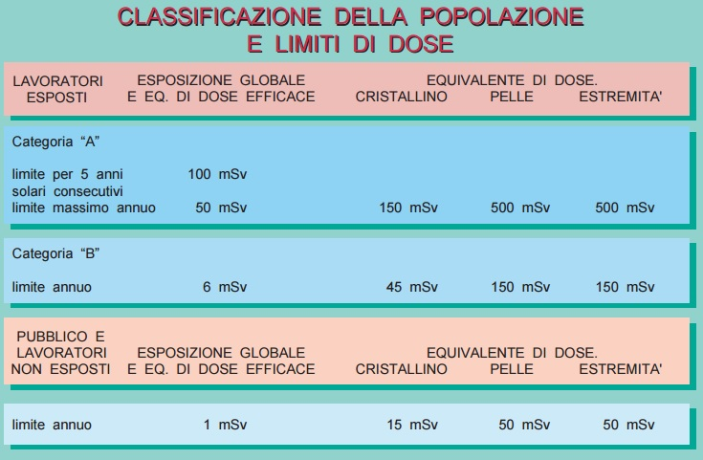

Attenzione al fatto che per il pubblico non si devono considerare i limiti alle estremita' (piedi caviglie..)

